**BỘ GIÁO DỤC VÀ ĐÀO TẠO**

**TRƯỜNG ĐẠI HỌC THỦY LỢI**



**TÊN ĐỀ TÀI**

**PHÂN TÍCH THIẾT KẾ HỆ THỐNG CHO CỬA HÀNG BÁN QUẦN ÁO**

**Sinh viên thực hiện: Nhóm 18**

**Lê Thị Mỹ Linh**

**Nguyễn Thị Thúy**

**Nguyến Đình Cương**

**Hoàng Trung Đức**

**Giáo viên hướng dẫn: GV Nguyễn Tu Trung**

Hà Nội,tháng 1 năm 2022

**LỜI CẢM ƠN**

Đầu tiên, em xin chân thành cảm ơn các thầy cô giáo Trường Đại Học Thủy Lợi và đặc biệt là các thầy cô giáo khoa Công nghệ thông tin đã dạy cho em có được những kiến thức vững chắc để phục vụ cho việc hoàn thành bài tập lớn này.

Đặc biệt, trong thời gian làm bài tập lớn chúng em đã được sự hướng dẫn tận tình của thầy giáo Nguyễn Tu Trung em xin chân thành cảm ơn về sự giúp đỡ mà thầy đã dành cho chúng em, bổ sung cho chúng em những kiến thức cơ bản, cho chúng em những lời khuyên, sự góp ý để chúng em có thể hoàn thành bài tập lớn một cách nhanh chóng và hiệu quả nhất.

Trong quá trình làm bài tập lớn “**Đề tài quản lý cửa hàng bán quần áo”** chúng em đã cố gắng hết sức để hoàn thiện chương trình một cách tốt nhất, nhưng do kiến thức còn hạn chế, thời gian làm bài tập lớn có hạn và kinh nghiệm thực tế chưa nhiều nên chúng em không thể tránh được những sai sót. Vì thế chúng em rất mong nhận được sự góp ý của thầy cô và các bạn để bài tập lớn của em trở nên hoàn thiện hơn.

Chúng em xin trân thành cảm ơn!

Hà Nội, Tháng 1 năm 2022 *Nhóm thực hiện*

Nhóm 18

**MỤC LỤC**

**I.Gioi Thiệ****u bài toán**

**1.1.Gioi thiệu.**

Trên thế giới hiện nay, tin học là ngành phát triển không ngừng, thời kỳ công nghiệp hoá đòi hỏi thông tin nhanh chóng, chính xác. Tin học càng ngày càng chiếm một vị trí quan trọng trong cuộc sống hàng ngày, trong các ngành khoa học kỹ thuật, dịch vụ và xã hội.

Đất nước ta đang có những chuyển biến to lớn trong tất cả mọi lĩnh vực, các ngành kinh tế, các ngành khoa học kỹ thuật và cũng như đời sống xã hội. Đảng và nhà nước ta cũng đã rất coi trọng vấn đề áp dụng tin học vào các lĩnh vực của đời sống xã hội. Sự nghiệp hoá, công nghiệp hoá, hiện đại hoá của đất nước cần đến sự phát triển của công nghệ thông tin.

Ví dụ như việc quản lý kinh doanh trong cửa hàng bán quần áo. Nếu không có sự hỗ trợ của tin học, việc quản lý này phải cần khá nhiều người, chia thành nhiều khâu, mới có thể quản lý được toàn bộ các đơn hàng, chu trinh nhập xuất phức tạp. Các công việc này đòi hỏi nhiều thời gian và công sức, mà sự chính xác và hiệu quả không cao, vì đa số đều làm bằng thủ công rất ít tự động. Một số nghiệp vụ như tra cứu, thống kê, và hiệu chỉnh thông tin khá vất vả. Ngoài ra còn có một số khó khăn về ván đề lưu trữ khá đồ sộ, dễ bị thất lạc, tốn kém,... Trong khi đó, các nghiệp vụ này hoàn toàn có thể tin học hoá một cách dễ dàng. Với sự giúp đỡ của tin học, việc quản lý sẽ trở nên đơn giản, thuận tiện, nhanh chóng và hiệu quả hơn rất nhiều.

Để hoàn thành học phần cũng như ôn tập lại kiến thức môn Phân tích thiết kế hệ thống, được sự hướng dẫn của Giáo viên bộ môn , nhóm chúng em xin trình bày bài tập lớn đề tài: "Phân tích thiết kế hệ thống cửa hàng bán quần áo”.

**1.2. Xác định Các nhóm chức năng**

**1.3 Xác định các tác nhân**

* Khách Hàng: Là người truy cập vào hệ thống, sau đó giao dịch trực tiếp với hệ thống qua các đơn đặt hàng. Khách hàng có thể tìm kiếm, xem thông tin các sản phẩm, đặt hàng, …
* Người Quản Lý: là người đứng đầu hệ thống, quản lí nhân viên và các sản phẩm của cửa hàng
* Nhân Viên: quản lí khách hàng, khách hàng và là người tiếp nhận và xử lý các đơn hàng.
* Quản lý kho:

**II Xây Dựng bảng thuật ngữ**

**III CÁC BĐ UC (TQUAT, GÓI)**

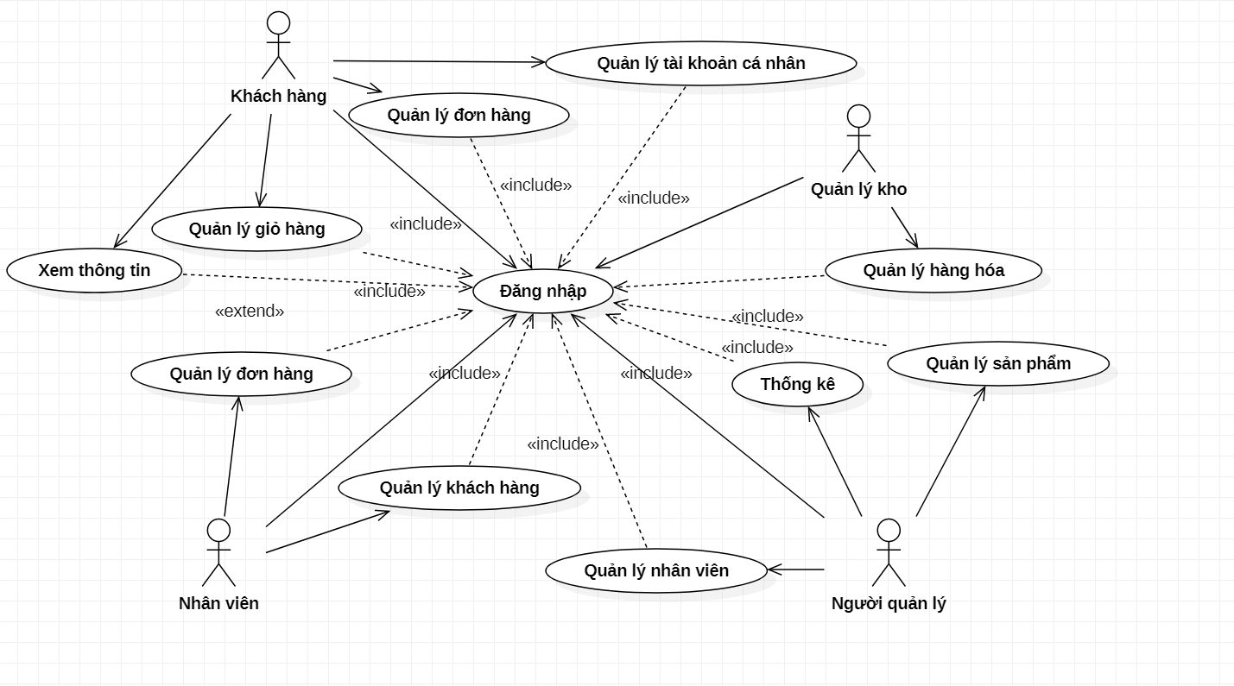

Hình 3.1: Biểu đồ UC tổng quát

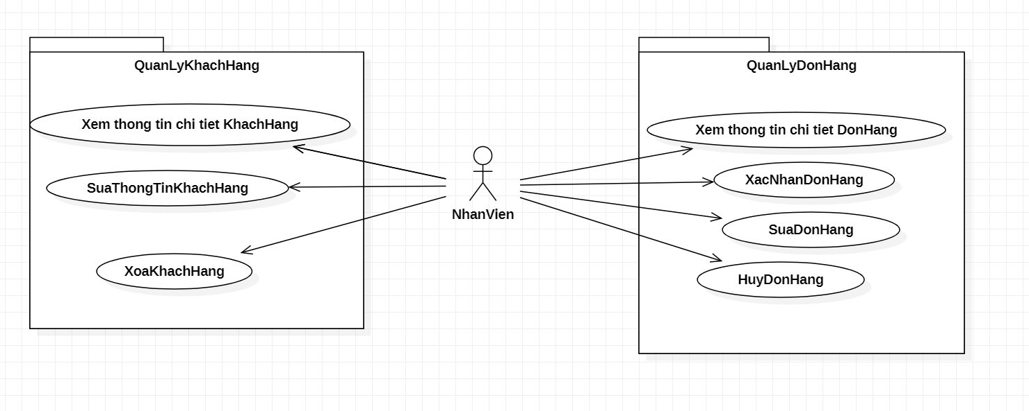

Hình 3.: Biểu đồ UC phân rã cho actor Nhân viên

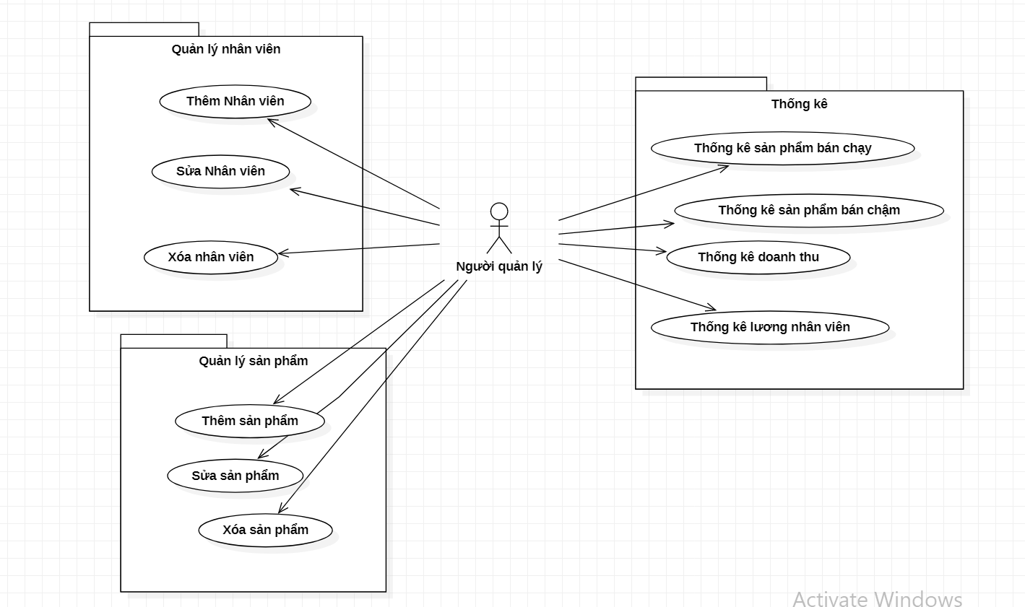

Hình 3.: Biểu đồ UC phân rã cho actor Người quản lý

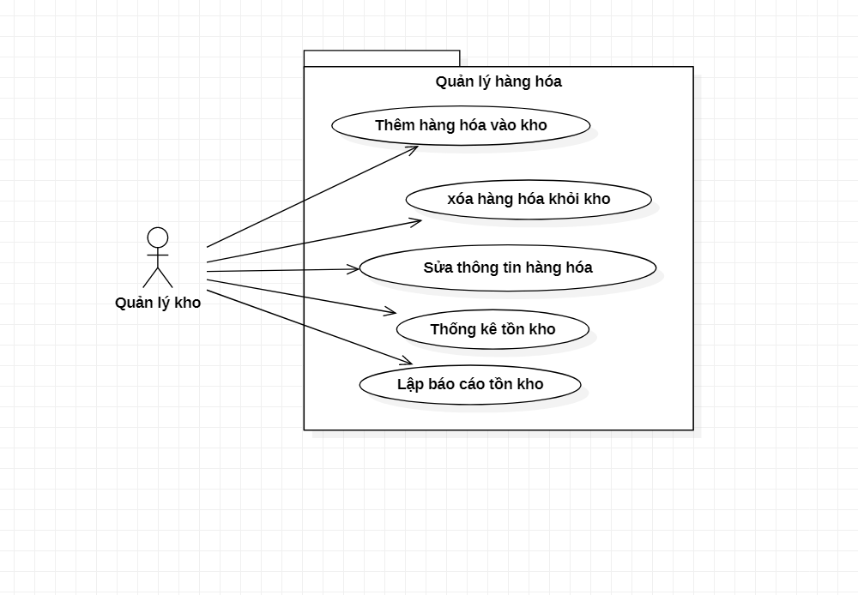

Hình 3.: Biểu đồ UC phân rã cho actor Quản lý kho

**IV KỊCH BẢN CHO CÁC UC**

**V** Bổ sung bảng các thông tin cần quản lý với mỗi usecase tại mức lá (2 cột: Tên, Mô tả)

VI Xây dựng biểu đồ hoạt động cho từng usecase.

VII Xây dựng biểu đồ lớp phân tích cho từng usecase.

VIII Xây dựng biểu đồ tuần tự, cộng tác

IX Xây dựng biểu đồ lớp chi tiết

X Xây dựng biểu đồ trạng thái cho đối tượng của từng lớp thực thể.

***Yêu cầu bài tập lớn:***

***Nhóm: 3-4 sinh viên.***

***Mỗi nhóm chọn một topic để xây dựng tài liệu PTTK.***

***Nội dung:***

***Xây dựng bảng thuật ngữ.***

***Xây dựng biểu đồ usecases.***

***Chọn ra 6-8 usecases***

***Xây dựng kịch bản cho từng usecase.***

***Bổ sung bảng các thông tin cần quản lý với mỗi usecase tại mức lá (2 cột: Tên, Mô tả)***

***Xây dựng biểu đồ hoạt động cho từng usecase.***

***Xây dựng biểu đồ lớp phân tích cho từng usecase.***

***Xây dựng biểu đồ tuần tự, cộng tác***

***Xây dựng biểu đồ lớp chi tiết***

***Xây dựng biểu đồ trạng thái cho đối tượng của từng lớp thực thể.***

***Chú ý:***

***Tất cả các biểu đồ cần có tên, gắn với usecases.***

***Chỉ đánh giá trên tài liệu đặc tả duy nhất (in quyển), không chấp nhận những phần kết quả trên máy khác nhau...***